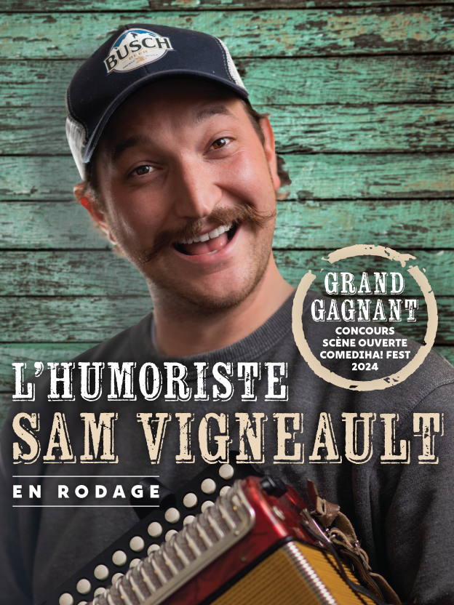
DEVIS TECHNIQUE & HOSPITALITÉ
SAM VIGNEAULT
SPECTACLE

CONTACT

Coordonnatrice de production : Gérant :
Mélissa Turcotte Martin Deshaies
514-730-6132 514-657-2264
mturcotte@groupe-entourage.com mdeshaies@tram.ca

Le Diffuseur s’engage à respecter le devis technique faisant partie intégrante du contrat intervenu entre le Diffuseur et le Producteur. Dans l’éventualité où vous ne pourriez répondre à certaines de ces demandes, nous vous demandons de contacter le Directeur technique dans les plus brefs délais. Les dispositions des présentes font partie intégrante de l’Entente relative à la présentation d’un spectacle auquel la présente fiche est jointe.

1. Finance/paiement :
Tout paiement devra être effectué en fonction du contrat signé entre le Producteur et le Diffuseur.

2. Conditions de la performance
a. Durée de la performance. La performance de l’Artiste durera approximativement de 90 à 120 minutes, sans entracte, relativement au contrat.

b. Approbations. Le Producteur devra pouvoir approuver l’emplacement de tout l’équipement, l’éclairage, le temps de la performance ainsi que tous les autres éléments.

c. Interdiction de reproduction de la performance.
i. Le Diffuseur n’autorisera ou ne permettra aucun enregistrement, « broadcast » ou toute autre reproduction, audio et/ou visuelle de l’engagement. Il ne devrait pas y avoir de caméra, télévision, vidéo ou autres types de caméra ou équipement d’enregistrement, à l’exception de ceux autorisés par écrit par le Producteur ou le Directeur de tournée. Il ne devra, dans aucun cas, y avoir des flashs de photographie durant le spectacle.
ii. Le Producteur se réserve le droit exclusif d’enregistrer la performance ou une partie de la performance de l’Artiste, que ce soit au niveau audio et / ou visuel.

d. Sécurité.
i. Lors d’un spectacle, le Diffuseur devra fournir et payer un personnel de sécurité expérimenté afin d’assurer la sécurité du Producteur, de l’Artiste ainsi que du personnel du Producteur et de l’Artiste
ii. Seul le personnel technique travaillant sur l’événement sera autorisé dans l’environnement de la scène. Le personnel de sécurité devra s’assurer que toute personne non-autorisée ne se présente pas sur la scène et devra prévenir les spectateurs de ne pas monter sur la scène et de ne pas défaire l’équipement du Producteur.
iii. L’arrière-scène devra être séparée du public par des portes, clôtures, barrières ou tout autre moyen afin d’assurer la sécurité du Producteur, de l’Artiste, de leur personnel ainsi que de l’équipement. Il n’y aura pas d’invités en arrière-scène, à l’exception de ceux autorisés par le Producteur et le Directeur de tournée.
iv. Les loges devront détenir des portes pouvant se verrouiller à l’aide de clefs remises au Directeur de tournée. La sécurité devra empêcher toute personne non autorisée d’entrer dans l’environnement des loges. La sécurité devra être en place à l’arrivée du personnel du Producteur et ce, jusqu’à la fin du spectacle lorsque tout le personnel du Producteur et l’Artiste aura quitté les lieux.
v. Si l’équipement du Producteur doit demeurer sur place durant la nuit, un minimum de sécurité sera requis pour la surveillance de cet équipement.
vi. Le Diffuseur s’engage à fournir des tapis de protection suffisants pour l’accès à la scène, l’arrière-scène et les coulisses sécuritaires pour l’Artiste, les techniciens et le public. Le Diffuseur s’engage à fournir des installations électriques conformes aux lois en vigueur dans la province et avec une variation de voltage maximale de 5%.

3. Équipement technique :
Si le Diffuseur est responsable de fournir les équipements de sonorisation et d’éclairage inscrits sur les listes ci-jointes, toute substitution et/ou soustraction d’équipement ou de besoin demandé doit être approuvée par écrit par: Mélissa Turcotte | 514-730-6132 | mturcotte@groupe-entourage.com

4. Déchargement :
Le Diffuseur s’engage à fournir un emplacement de déchargement et stationnement pouvant accueillir une voiture. En l’absence d’un quai de déchargement, un espace de stationnement devra être réservé pour assurer le déchargement des équipements.

5. Dimensions et équipements de la scène :
Une scène d’au moins vingt-huit (14) pieds de large par vingt (14) pieds de profond par trois (12) pieds de hauteur. Cette scène doit être à niveau et sans dénivellation. La scène doit être équipée d’un rideau de fond noir, et d’un minimum de 2 paires de pendillons noirs.

6. Emplacement des consoles :
Les consoles de son et d’éclairage seront situées au milieu de la salle à environ soixante (60) pieds du bord de la scène dans un espace minimal de (1) pieds de large par huit (8) pieds de profond, clôturé et surélevé, s’il y a nécessité.

7. Besoins techniques :
L’artiste apporte :
- Un accordéon ;

Le Diffuseur fourni :
- 1 micro Shure SM-58 avec fil avec pied Atlas ;
- 1 micro SM57
- 2 pieds de micro ajustables
- Système de PA de puissance adéquate pour la salle ;
- 1 ensemble de moniteur Side Field de puissance adéquate pour la scène ;
- Une console 12X4 avec 3 points d’égalisations paramétriques (dans la salle) ;
- 1 Égalisateur Clark Technik DN-360 stéréo pour la Salle ;
- 1 Égalisateur Clark Technik DN-360 stéréo pour les moniteurs ;
- 12 Pars 64 médiums 1000 watts sur pont au fond de la scène ;
- 6 Lékos en FOH ;
- 1 Tabouret (coté jardin de Sam avec dessus plat) ;
- 1 Petite table avec une nappe noire (côté cours de Sam, pour déposer son accordéon) ;
- Ajouter un moniteur décoratif à l’avant du micro de Sam, légèrement côté cour, afin qu’il puisse y installer son pacing. À noter que Sam remettra un exemplaire de son pacing au technicien le soir même, accompagné des instructions nécessaires pour permettre un bon déroulement du spectacle.

8. Informations, plans et dimensions :
Le Diffuseur s’engage à fournir au PRODUCTEUR, les coordonnées du fournisseur du son et d’éclairage, ainsi que les plans, dimensions et informations existantes des lieux et d’équipements (fiche technique), ainsi que des possibilités d’accrochages. Ces informations devront être envoyées au moins 2 semaines avant la date du spectacle.

9. Personnel :
Le Diffuseur doit fournir :
- 1 directeur technique
- 1 technicien : sonorisateur
Ces employés doivent être compétents. Ils doivent aussi être disponibles pour aider au chargement et déchargement de l’équipement. Ils devront être présents dès l’arrivée de l’artiste et se tenir à la disposition pour le montage, le spectacle, le démontage et le chargement de tous les équipements.

10. Horaire
L’arrivée de l’artiste est normalement 1h avant l’ouverture des portes. Le spectacle est d’une durée de 90 à 120 minutes. Le out est vers 22h. Il est entendu que les équipements de son et d’éclairage doivent être installés et fonctionnels avant l’arrivée de l’équipe du Producteur.

11. Hospitalité
Le DIFFUSEUR devra fournir une loge propre et privée pour l’usage de l’artiste et de son personnel Cette loge devra être bien éclairée, chauffée ou climatisée. Elles devront également contenir un miroir, du mobilier confortable, une serviette et un réfrigérateur (ou une glacière). Cette loge doit être à proximité de toilette privée munie de savon, de papier hygiénique et de serviettes propres. L’accès à la loge est strictement réservé au Producteur et à son équipe avant, pendant, et après le spectacle. Le Diffuseur verra à limiter l’accès à la loge ainsi que d’assurer la sécurité de L’Artiste du Producteur avant, pendant et après le spectacle et cela tant qu’il y aura du public dans la salle. Le Diffuseur devra remettre la clé de la loge au directeur de tournée/technique dès son arrivée.

Le Diffuseur devra fournir en quantité suffisante pour 2 personnes, et ce, dès l’arrivée de l’équipe du Producteur
- 6 bouteilles d’eau de source (température ambiante)
- 2 boissons gazeuses (orangeade Crush)
- À noter que Sam n’aime pas le fromage !
- Crudités avec trempette, sandwichs assortis, chips, fruits

12. Entrevues :
Pour les demandes d’entrevues :
Marie-Andrée Fallu | 514 971-7930 | mafallu@groupe-entourage.com

